Come accedere alla piattaforma formazione Moige

Il seguente documento si inserisce come linea guida nell’utilizzo della piattaforma di formazione Moige, raggiungibile al sito: http://formazione.moige.it/ sia per docenti che per alunni.

I docenti verranno automaticamente iscritti al corso a loro dedicato, che è diverso da quello che frequenteranno gli studenti. Qualora si volesse visionare i contenuti degli studenti inviare una mail a g.laspina@moige.it.

Si prega il docente referente di inviare una lista dei nominativi dei Giovani Ambasciatori scelti nel proprio istituto di modo da velocizzare la conferma degli account, all’indirizzo mail g.laspina@moige.it.

La formazione per il docente consta di 12 lezioni, della durata di circa 15 h.
Per quanto riguarda invece la formazione per gli studenti:

Scuola Primaria | Scuola Secondaria di Primo Grado | Scuola Secondaria di Secondo Grado
6 lezioni  Durata circa 9 h. | 10 lezioni  Durata circa 13 h. | 10 lezioni  Durata circa 15 h.

All’interno della piattaforma si troveranno diversi materiali tra cui i kit didattici di progetto.

Accesso
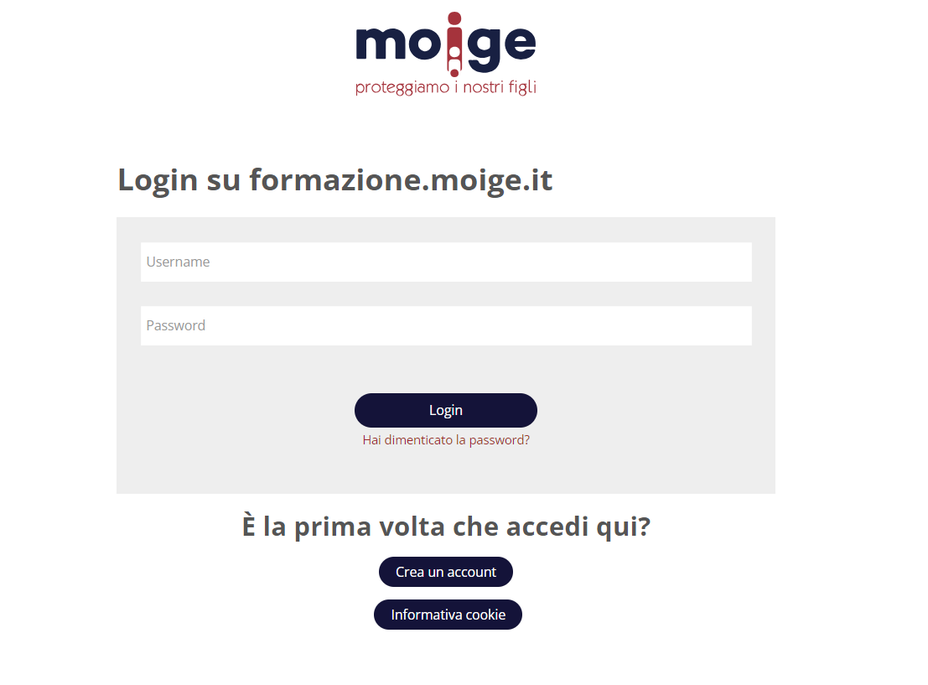
Per creare il proprio profilo di formazione clicca su “Crea un account”. Compila tutti i campi contrassegnati dal in quanto obbligatori.
Ricorda di appuntarti username e password da te scelto.

Gli studenti possono registrarsi sia con l’indirizzo mail personale, che quello della scuola, che quello di un genitore.

Qualora non fosse presente nell’anagrafica l’istituto di appartenenza inserirne uno casuale, proseguire nell’iscrizione e poi comunicarlo a g.laspina@moige.it, provvederemo tempestivamente ad inserirlo nella lista degli istituti.

Una volta completata questa procedura è necessario attendere che il tuo account verrà confermato dalla segreteria Moige (nel giro di 2-3 giorni lavorativi). Riceverai successivamente una mail con le credenziali e da quel momento potrai accedere alla piattaforma.

Qualora avessi dimenticato la password, provvedere al reset delle credenziali cliccando su “Hai dimenticato la password?”. Per recuperare la password, inserisci a tua scelta l’username oppure l'email in uno solo dei campi. Se il dato inserito è presente nel database, riceverai un'email con le istruzioni per completare il recupero.

Nota bene! Per accedere alla piattaforma dovrai inserire l’username e la password da te create (non l’indirizzo mail). Potresti ricevere la mail di conferma dell’account in “Spam”. Ricordati di controllare frequentemente la cartella.
Una volta ricevute le credenziali è possibile effettuare il Login. La piattaforma è sempre accessibile.

Frequentare il corso
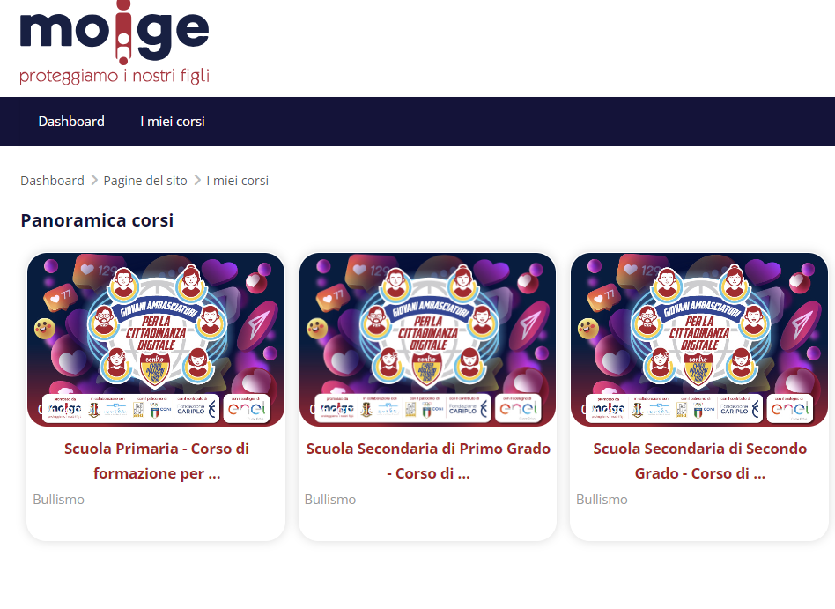
Una volta effettuato l’accesso, troverai ne “I miei corsi”, i corsi ai quali sei stato iscritto. Per esempio, se frequenti la “Scuola Primaria”, troverai nella tua pagina il corso di formazione per Giovani Ambasciatori, dedicato alla tua fascia d’età.

Non trovi il corso che ti appartiene? Scrivi una mail a g.laspina@moige.it e provvederemo ad iscriverti al corso giusto.

Le lezioni
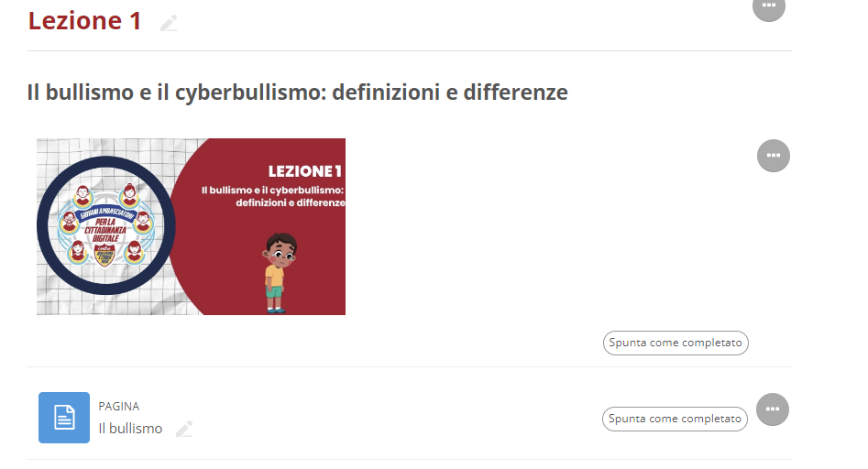
Adesso sei pronto per seguire le lezioni. Troverai all’interno del corso diverse sezioni con diversi materiali (testi o video) da consultare. Ogni lezione è propedeutica alla successiva: per questo motivo devi consultare ogni materiale di ciascuna lezione e poi passare alla lezione successiva. Scarica i materiali, leggi le lezioni, visiona i video. Alcune lezioni andranno spuntate manualmente come svolte, lo troverai indicato all’interno della lezione stessa.
Una volta che avrai svolto tutte le lezioni, potrai accedere al test di verifica finale e scaricare l’attestato.
Qualora non passassi il test, non preoccuparti! Hai la possibilità di riguardare le lezioni e di rifare il test quando ti sentirai più preparato.
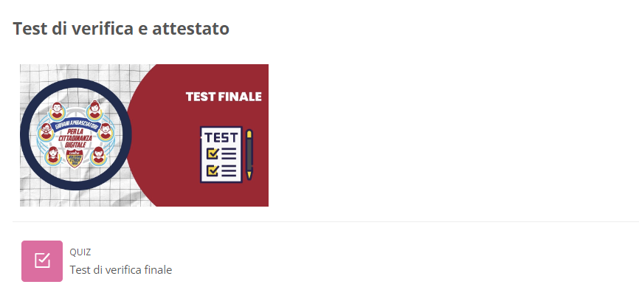

I contenuti
Clicca sul simbolo delle varie lezioni per aprire il loro contenuto:
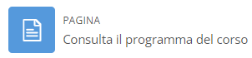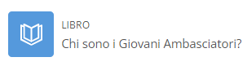
Il contenuto “Pagina” e “Libro” sono in formato testuale: devi semplicemente aprirli e leggere le informazioni al loro interno.

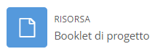
Il contenuto “Risorsa”, invece, racchiude un documento scaricabile, come ad esempio il pdf del Booklet di progetto.

Per qualsiasi dubbio scrivici a: g.laspina@moige.it

